Trabajo Práctico N° 1:
Geometría.

Ejercicio 1.

Representar en el plano los siguientes puntos y decir a qué cuadrante pertenecen: P (2, -1), Q (3, $\frac{1}{2}$), R (-2, -4), S (0, -2), T (-3, 0).

Gráfico.

P pertenece al 4to. cuadrante.
Q pertenece al 1er. cuadrante.
R pertenece al 3er. cuadrante.
S no pertenece a ningún cuadrante.
T no pertenece a ningún cuadrante.
Ejercicio 2.

Representar en el plano los puntos abscisa negativa y ordenada mayor que 2.

Gráfico.
Ejercicio 3.

Representar en el plano los siguientes conjuntos:

(a) A= {(x, y): (x, y) $∈$ $R^{2}$ $∧$ 1 $≤$ x $<$ 2 $∧$ y $≥$ 0}.

Gráfico.

(b) B= {(x, y): (x, y) $∈$ $R^{2}$ $∧$ xy $<$ 0}.

Gráfico.

(c) C= {(x, y): (x, y) $∈$ $R^{2}$ $∧$ x= y}.

Gráfico.
Ejercicio 4.

Definir, mediante condiciones, los siguientes subconjuntos del plano:

(a)

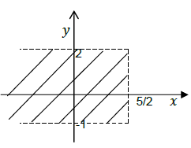

A= {(x, y): (x, y) $∈$ $R^{2}$ $∧$ x $<$ $\frac{5}{2}$ $∧$ -1 $<$ y $<$ 2}.

(b)

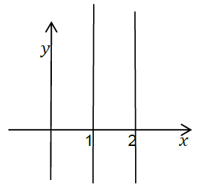

B= {(x, y): (x, y) $∈$ $R^{2}$ $∧$ (x= 1 $∨$ x= 2)}.
Ejercicio 5.

Calcular la distancia entre $P_{1}$ (3, 2) y $P_{2}$ (-1, 4).

d ($P_{1}$, $P_{2}$)= $\sqrt{{(-1-3)}^{2}+{(4-2)}^{2}}$
d ($P_{1}$, $P_{2}$)= $\sqrt{{(-4)}^{2}+2^{2}}$
d ($P_{1}$, $P_{2}$)= $\sqrt{16+4}$
d ($P_{1}$, $P_{2}$)= $\sqrt{20}$
d ($P_{1}$, $P_{2}$)= $\sqrt{4*5}$
d ($P_{1}$, $P_{2}$)= $\sqrt{4}$ $\sqrt{5}$
d ($P_{1}$, $P_{2}$)= 2 $\sqrt{5}$.
Ejercicio 6.

Representar y hallar el perímetro del triángulo de vértices A (-1,2), B (4,5) y C (5,0).

Gráfico.

Perímetro= d (A, B) + d (B, C) + d (C, A)
Perímetro= $\sqrt{{(4+1)}^{2}+{(5-2)}^{2}}$ + $\sqrt{{(5-4)}^{2}+{(0-5)}^{2}}$ + $\sqrt{{(-1-5)}^{2}+{(2-0)}^{2}}$
Perímetro= $\sqrt{5^{2}+3^{2}}$ + $\sqrt{1^{2}+{(-5)}^{2}}$ + $\sqrt{{(-6)}^{2}+2^{2}}$
Perímetro= $\sqrt{25+9}$ + $\sqrt{1+25}$ + $\sqrt{36+4}$
Perímetro= $\sqrt{34}$ + $\sqrt{26}$ + $\sqrt{40}$
Perímetro= $\sqrt{2*17}$ + $\sqrt{2*13}$ + $\sqrt{2*20}$
Perímetro= $\sqrt{2}$ $\sqrt{17}$ + $\sqrt{2}$ $\sqrt{13}$ + $\sqrt{2}$ $\sqrt{20}$
Perímetro= $\sqrt{2}$ ($\sqrt{17}$ + $\sqrt{13}$ + $\sqrt{20}$).
Ejercicio 7.

Determinar un punto sobre el eje 𝑦 que equidiste de (2,5) y (3,3).

d ((0, y), (2, 5))= d ((0, y), (3, 3))
$\sqrt{{(2-0)}^{2}+{(5-y)}^{2}}$= $\sqrt{{(3-0)}^{2}+{(3-y)}^{2}}$
$\sqrt{2^{2}+{(5-y)}^{2}}$= $\sqrt{3^{2}+{(3-y)}^{2}}$
$\sqrt{4+{(5-y)}^{2}}$= $\sqrt{9+{(3-y)}^{2}}$
4 + ${(5-y)}^{2}$= 9 + ${(3-y)}^{2}$
4 + 25 - 10y + $y^{2}$= 9 + 9 - 6y + $y^{2}$
29 - 10y= 18 - 6y
-6y + 10y= 29 - 18
4y= 11
y= $\frac{11}{4}$.

Por lo tanto, el punto sobre el eje y que equidista de (2, 5) y (3, 3) es (0, $\frac{11}{4}$).
Ejercicio 8.

El punto medio entre dos puntos $P_{1}$ ($x_{1}$, $y_{1}$) y $P_{2}$ ($x_{2}$, $y_{2}$) está dado por el punto M ($\frac{x_{1}+x_{2}}{2}$, $\frac{y_{1}+y_{2}}{2}$) como se muestra en el gráfico:

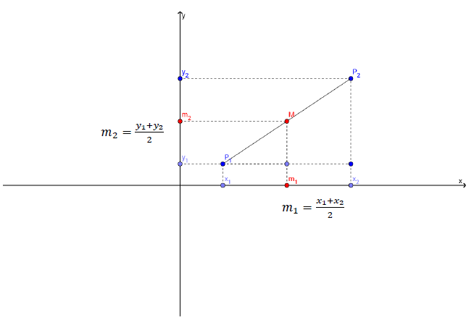

Determinar las coordenadas del punto medio entre A (-3, 8) y B (5, -4).

M ($\frac{x_{1}+x_{2}}{2}$, $\frac{y_{1}+y_{2}}{2}$)= M ($\frac{-3+5}{2}$, $\frac{8-4}{2}$)
M ($\frac{x_{1}+x_{2}}{2}$, $\frac{y_{1}+y_{2}}{2}$)= M ($\frac{2}{2}$, $\frac{4}{2}$)
M ($\frac{x_{1}+x_{2}}{2}$, $\frac{y_{1}+y_{2}}{2}$)= M (1, 2).

Ejercicio 9.

Hallar la ecuación explícita de la recta que pasa por los puntos dados:

(a) (2, 5) y (4, 3).

$\left\{\begin{aligned}5=2m+b⟺b=5-2m \\ 3=4m+b⟺b=3-4m\end{aligned}\right.$.

5 - 2m= 3 - 4m
-2m + 4m= 3 - 5
2m= -2
m= $\frac{-2}{2}$
m= -1.

b= 5 - 2 (-1)= 5 + 2= 7.
b= 3 - 4 (-1)= 3 + 4= 7.

y= -x + 7. Ecuación explícita de la recta.

(b) (-1, 3) y (-2, -3).

$\left\{\begin{aligned}3=-m+b⟺b=3+m \\ -3=-2m+b⟺b=-3+2m\end{aligned}\right.$.

3 + m= -3 + 2m
2m - m= 3 + 3
m= 6.

b= 3 + 6= 9.
b= -3 + 2 * 6= 9.

y= 6x + 9. Ecuación explícita de la recta.

(c) ($\frac{1}{2}$, 0) y ($\frac{-1}{2}$, -2).

$\left\{\begin{aligned}0=\frac{1}{2}m+b⟺b=\frac{-1}{2}m \\ -2=\frac{-1}{2}m+b⟺b=-2+\frac{1}{2}m\end{aligned}\right.$.

$\frac{-1}{2}$ m= -2 + $\frac{1}{2}$ m
$\frac{1}{2}$ m + $\frac{1}{2}$ m= 2
m= 2.

b= $\frac{-1}{2}$ * 2= -1.
b= -2 + $\frac{1}{2}$ * 2= -2 + 1= -1.

y= 2x - 1. Ecuación explícita de la recta.
Ejercicio 10.

Determinar el valor de k para el cual los puntos (-1,2), (3, 1) y (2, -k+1) están alineados.

$\frac{y-y_{1}}{x-x_{1}}$= $\frac{y_{2}-y_{1}}{x_{2}-x_{1}}$
$\frac{y-2}{x-\left(-1\right)}$= $\frac{2-1}{3-\left(-1\right)}$
$\frac{y-2}{x+1}$= $\frac{1}{3+1}$
$\frac{y-2}{x+1}$= $\frac{1}{4}$
y - 2= $\frac{1}{4}$ (x + 1)
y - 2= $\frac{1}{4}$ x + $\frac{1}{4}$
y= $\frac{1}{4}$ x + $\frac{1}{4}$ + 2
y= $\frac{1}{4}$ x + $\frac{9}{4}$.

-k + 1= $\frac{1}{4}$ * 2 + $\frac{9}{4}$
-k + 1= $\frac{1}{2}$ + $\frac{9}{4}$
k= 1 - $\frac{1}{2}$ - $\frac{9}{4}$
k= $\frac{-7}{4}$.

Por lo tanto, el valor de k para el cual los puntos (-1,2), (3, 1) y (2, -k+1) están alineados es $\frac{-7}{4}$.
Ejercicio 11.

Hallar la pendiente y la ordenada al origen de las siguientes rectas y representarlas gráficamente.

(a) L: 5x + y - 3= 0.

y= -5x + 3.

m= -5. Pendiente.
b= 3. Ordenada al origen.

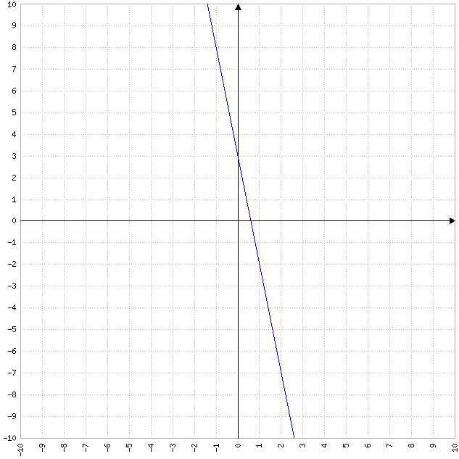

(b) S: 4x - 3y= 6.

3y= 4x - 6
y= $\frac{4x-6}{3}$
y= $\frac{4}{3}$ x - 2.

m= $\frac{4}{3}$. Pendiente.
b= -2. Ordenada al origen.

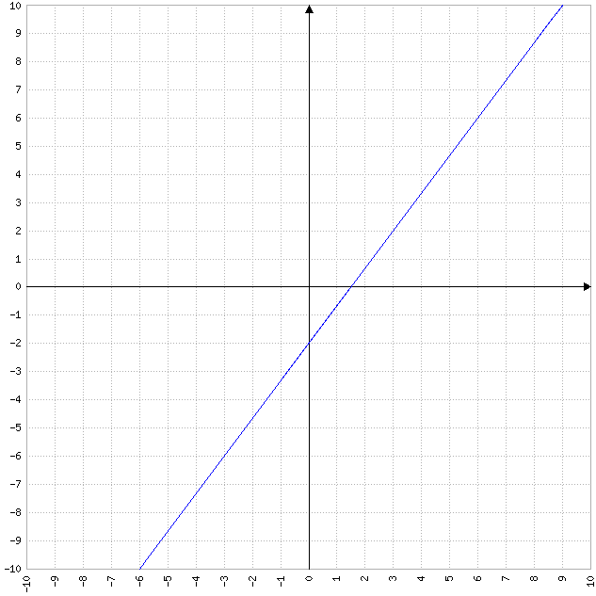

(c) M: 3x - 6= 0.

3x= 6
x= $\frac{6}{3}$
x= 2.

(d) H: y + 2= 0.

y= -2.

m= 0. Pendiente.
b= -2. Ordenada al origen.

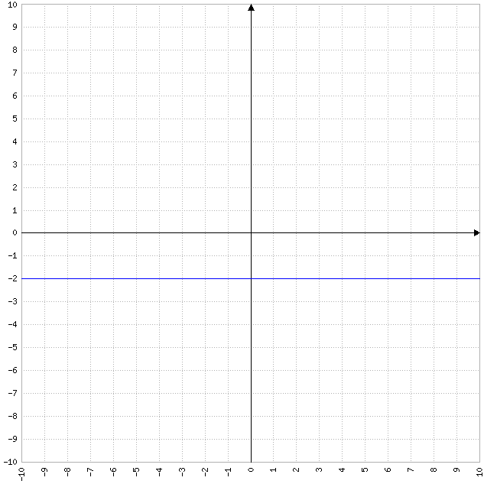

Ejercicio 12.

Escribir la ecuación explícita de la recta que:

(a) tiene pendiente –2 y pasa por el origen de coordenadas.

y= -2x. Ecuación explícita de la recta.

(b) tiene pendiente –2 y pasa por (-2, -3).

-3= -2 (-2) + b
-3= 4 + b
b= -3 - 4
b= -7.

y= -2x - 7. Ecuación explícita de la recta.

Ejercicio 13.

(a) Hallar la ecuación explícita de la recta L que tiene pendiente $\frac{3}{5}$ y pasa por P (12, 5).

5= $\frac{3}{5}$ * 12 + b
5= 9 + b
b= 5 - 9
b= -4.

y= $\frac{3}{5}$ x - 4. Ecuación explícita de la recta L.

(b) Hallar una paralela a L que pase por Q (3, 12).

12= $\frac{3}{5}$ * 3 + b
12= $\frac{9}{5}$ + b
b= 12 - $\frac{9}{5}$
b= $\frac{51}{5}$.

y= $\frac{3}{5}$ x + $\frac{51}{5}$. Ecuación explícita de recta paralela a L.

(c) Hallar una perpendicular a L que pase por T (3, 6).

6= $\frac{-5}{3}$ * 3 + b
6= -5 + b
b= 6 + 5
b= 11.

y= $\frac{-5}{3}$ x + 11. Ecuación explícita de recta perpendicular a L.
Ejercicio 14.

(a) Hallar la ecuación explícita de la recta L que tiene pendiente $\frac{-5}{12}$ y pasa por P (9, 6).

6= $\frac{-5}{12}$ * 9 + b
6= $\frac{-15}{4}$ + b
b= 6 + $\frac{15}{4}$
b= $\frac{39}{4}$.

y= $\frac{-5}{12}$ x + $\frac{39}{4}$. Ecuación explícita de la recta L.

(b) Hallar una paralela a L que pase por Q (-5, 1).

1= $\frac{-5}{12}$ (-5) + b
1= $\frac{25}{12}$ + b
b= 1 - $\frac{25}{12}$
b= $\frac{-13}{12}$.

y= $\frac{-5}{12}$ x - $\frac{13}{12}$. Ecuación explícita de recta paralela a L.

(c) Hallar una perpendicular a L que pase por T (-8, 4).

4= $\frac{12}{5}$ (-8) + b
4= $\frac{-96}{5}$ + b
b= 4 - $\frac{96}{5}$
b= $\frac{-76}{5}$.

y= $\frac{12}{5}$ x - $\frac{76}{5}$. Ecuación explícita de recta perpendicular a L.
Ejercicio 15.

(a) Hallar la ecuación explícita de la recta L que pasa por los puntos P (-1, 5) y Q (5, 9).

$\frac{y-5}{x-(-1)}$= $\frac{5-9}{-1-5}$
$\frac{y-5}{x+1}$= $\frac{-4}{-6}$
$\frac{y-5}{x+1}$= $\frac{2}{3}$
y - 5= $\frac{2}{3}$ (x + 1)
y - 5= $\frac{2}{3}$ x + $\frac{2}{3}$
y= $\frac{2}{3}$ x + $\frac{2}{3}$ + 5
y= $\frac{2}{3}$ x + $\frac{17}{3}$. Ecuación explícita de la recta L.

(b) Hallar una perpendicular a L que pase por S (-8, 5).

5= $\frac{-3}{2}$ (-8) + b
5= 12 + b
b= 5 - 12
b= -7.

y= $\frac{-3}{2}$ x - 7. Ecuación explícita de recta perpendicular a L.

(c) Hallar una paralela a L que pase por Q (-9, 15).

15= $\frac{2}{3}$ (-9) + b
15= -6 + b
b= 15 + 6
b= 21.

y= $\frac{2}{3}$ x + 21. Ecuación explícita de recta paralela a L.
Ejercicio 16.

(a) Hallar la ecuación explícita de la recta que pasa por P (-1, $\frac{1}{3}$) y es paralela a la recta de ecuación -x + 2y - 1= 0.

-x + 2y - 1= 0
2y= x + 1
y= $\frac{x+1}{2}$
y= $\frac{1}{2}$ x + $\frac{1}{2}$.

$\frac{1}{3}$= $\frac{1}{2}$ (-1) + b
$\frac{1}{3}$= $\frac{-1}{2}$ + b
b= $\frac{1}{3}$ + $\frac{1}{2}$
b= $\frac{5}{6}$.

y= $\frac{1}{2}$ x + $\frac{5}{6}$. Ecuación explícita de la recta.

(b) Hallar la ecuación explícita de la recta que pasa por P (2, $\frac{-1}{2}$) y es perpendicular a la recta de ecuación 3x - 2y + 1= 0.

3x - 2y + 1= 0
2y= 3x + 1
y= $\frac{3x+1}{2}$
y= $\frac{3}{2}$ x + $\frac{1}{2}$.

$\frac{-1}{2}$= $\frac{-2}{3}$ * 2 + b
$\frac{-1}{2}$= $\frac{-4}{3}$ + b
b= $\frac{-1}{2}$ + $\frac{4}{3}$
b= $\frac{5}{6}$.

y= $\frac{-2}{3}$ + $\frac{5}{6}$. Ecuación explícita de la recta.
Ejercicio 17.

Hallar las pendientes de las siguientes rectas y expresarlas por sus ecuaciones explícitas. Para cada una de ellas, hallar una recta paralela y una perpendicular que pasen por el origen:

(a) L: 3x - 2y + 6= 0.

3x - 2y + 6= 0
2y= 3x + 6
y= $\frac{3x+6}{2}$
y= $\frac{3}{2}$ x + 3. Ecuación explícita de la recta con pendiente m= $\frac{3}{2}$.

y= $\frac{3}{2}$ x. Ecuación explícita de recta paralela.

y= $\frac{-2}{3}$ x. Ecuación explícita de recta perpendicular.

(b) S: 2x + y= 6.

2x + y= 6
y= -2x + 6. Ecuación explícita de la recta con pendiente m= -2.

y= -2x. Ecuación explícita de recta paralela que pasa por el origen.

y= $\frac{-1}{2}$ x. Ecuación explícita de recta perpendicular que pasa por el origen.

(c) T= 6y - x - 2= 0.

6y - x - 2= 0
6y= x + 2
y= $\frac{x+2}{6}$
y= $\frac{1}{6}$ x + $\frac{1}{3}$. Ecuación explícita de la recta con pendiente m= $\frac{1}{6}$.

y= $\frac{1}{6}$ x. Ecuación explícita de recta paralela que pasa por el origen.

y= -6x. Ecuación explícita de recta perpendicular que pasa por el origen.
Ejercicio 18.

Decidir si los siguientes pares de rectas son transversales, paralelas o coincidentes y determinar, cuando corresponda, las coordenadas del punto en el que se cortan.

(a) $\left\{\begin{aligned}2x-y=-3 \\ -6x+3y=-6\end{aligned}\right.$.

y= 2x + 3.

3y= 6x - 6
y= $\frac{6x-6}{3}$
y= 2x - 2.

Por lo tanto, estas rectas son paralelas, ya que tienen la misma pendiente (m= 2).

(b) $\left\{\begin{aligned}2x+y=-1 \\ x-y=2\end{aligned}\right.$.

y= -2x - 1.

y= x - 2.

-2x - 1= x - 2
x + 2x= -1 + 2
3x= 1
x= $\frac{1}{3}$.

y= -2 $\frac{1}{3}$ - 1= $\frac{-2}{3}$ - 1= $\frac{-5}{3}$.
y= $\frac{1}{3}$ - 2= $\frac{-5}{3}$.

Por lo tanto, estas rectas son transversales, ya que se cortan en un punto pero sin formar un ángulo recto de 90°, y las coordenadas del punto en el que se cortan son ($\frac{1}{3}$, $\frac{-5}{3}$).

(c) $\left\{\begin{aligned}4x-8y=-12 \\ -x+2y=3\end{aligned}\right.$.

8y= 4x + 12
y= $\frac{4x+12}{8}$
y= $\frac{1}{2}$ x + $\frac{3}{2}$.

2y= x + 3
y= $\frac{x+3}{2}$
y= $\frac{1}{2}$ x + $\frac{3}{2}$.

Por lo tanto, estas rectas son paralelas, ya que tienen la misma pendiente (m= $\frac{1}{2}$).
Ejercicio 19.

(a) Escribir la ecuación estándar de la circunferencia de centro C (-3, 4) y radio $3^{\frac{1}{2}}$. Graficar.

${[x-(-3)]}^{2}$ + ${(y-4)}^{2}$= ${(3^{\frac{1}{2}})}^{2}$
${(x+3)}^{2}$ + ${(y-4)}^{2}$= 3. Ecuación estándar de la circunferencia.

Gráfico.

(b) Escribir la ecuación estándar de la circunferencia de centro C (-2, 5) y que pasa por el punto de coordenadas (1, 2). Graficar.

${[x-(-2)]}^{2}$ + ${(y-5)}^{2}$= $r^{2}$
${(x+2)}^{2}$ + ${(y-5)}^{2}$= $r^{2}$.

$r^{2}$= ${(1+2)}^{2}$ + ${(2-5)}^{2}$
$r^{2}$= $3^{2}$ + ${(-3)}^{2}$
$r^{2}$= 9 + 9
$r^{2}$= 18.

${(x+2)}^{2}$ + ${(y-5)}^{2}$= 18. Ecuación estándar de la circunferencia.

Gráfico.
Ejercicio 20.

Hallar las ecuaciones estándar de las siguientes circunferencias con centro P y que pasa por Q, y con centro Q que pasa por P:

(a) P (2, 5) y Q (4, 3).

Con centro P y que pasa por Q:

${(x-2)}^{2}$ + ${(y-5)}^{2}$= $r^{2}$.

$r^{2}$= ${(4-2)}^{2}$ + ${(3-5)}^{2}$
$r^{2}$= $2^{2}$ + ${(-2)}^{2}$
$r^{2}$= 4 + 4
$r^{2}$= 8.

${(x-2)}^{2}$ + ${(y-5)}^{2}$= 8. Ecuación estándar de la circunferencia.

Con centro Q y que pasa por P:

${(x-4)}^{2}$ + ${(y-3)}^{2}$= $r^{2}$.

$r^{2}$= ${(2-4)}^{2}$ + ${(5-3)}^{2}$
$r^{2}$= ${(-2)}^{2}$ + $2^{2}$
$r^{2}$= 4 + 4
$r^{2}$= 8.

${(x-4)}^{2}$ + ${(y-3)}^{2}$= 8. Ecuación estándar de la circunferencia.

(b) P (-1, 3) y Q (-2, -3).

Con centro P y que pasa por Q:

${(x+1)}^{2}$ + ${(y-3)}^{2}$= $r^{2}$.

$r^{2}$= ${(-2+1)}^{2}$ + ${(-3-3)}^{2}$
$r^{2}$= ${(-1)}^{2}$ + ${(-6)}^{2}$
$r^{2}$= 1 + 36
$r^{2}$= 37.

${(x+1)}^{2}$ + ${(y-3)}^{2}$= 37. Ecuación estándar de la circunferencia.

Con centro Q y que pasa por P:

${(x+2)}^{2}$ + ${(y+3)}^{2}$= $r^{2}$.

$r^{2}$= ${(-1+2)}^{2}$ + ${(3+3)}^{2}$
$r^{2}$= $1^{2}$ + $6^{2}$
$r^{2}$= 1 + 36
$r^{2}$= 37.

${(x+2)}^{2}$ + ${(y+3)}^{2}$= 37. Ecuación estándar de la circunferencia.

(c) P ($\frac{1}{2}$, 0) y Q ($\frac{-1}{2}$, -2).

Con centro P y que pasa por Q:

${(x-\frac{1}{2})}^{2}$ + $y^{2}$= $r^{2}$.

$r^{2}$= ${(\frac{-1}{2}-\frac{1}{2})}^{2}$ + ${(-2)}^{2}$
$r^{2}$= ${(-1)}^{2}$ + 4
$r^{2}$= 1 + 4
$r^{2}$= 5.

${(x-\frac{1}{2})}^{2}$ + $y^{2}$= 5. Ecuación estándar de la circunferencia.

Con centro Q y que pasa por P:

${(x+\frac{1}{2})}^{2}$ + ${(y+2)}^{2}$= $r^{2}$.

$r^{2}$= ${(\frac{1}{2}+\frac{1}{2})}^{2}$ + ${(0+2)}^{2}$
$r^{2}$= $1^{2}$ + $2^{2}$
$r^{2}$= 1 + 4
$r^{2}$= 5.

${(x+\frac{1}{2})}^{2}$ + ${(y+2)}^{2}$= 5. Ecuación estándar de la circunferencia.
Ejercicio 21.

Analizar si las siguientes ecuaciones corresponden o no a una circunferencia, indicando, en caso afirmativo, los elementos de la misma y graficar:

(a) 2$x^{2}$ + 2$y^{2}$ + 4x - 8y - 8= 0.

2$x^{2}$ + 2$y^{2}$ + 4x - 8y - 8= 0
2 ($x^{2}$ + $y^{2}$ + 2x - 4y - 4)= 0
$x^{2}$ + $y^{2}$ + 2x - 4y - 4= $\frac{0}{2}$
$x^{2}$ + $y^{2}$ + 2x - 4y - 4= 0
$x^{2}$ + $y^{2}$ + 2x - 4y= 4
${(x+1)}^{2}$ + ${(y-2)}^{2}$= 4 + $1^{2}$ + ${(-2)}^{2}$
${(x+1)}^{2}$ + ${(y-2)}^{2}$= 4 + 1 + 4
${(x+1)}^{2}$ + ${(y-2)}^{2}$= 9.

Centro: C (-1, 2).
Radio: r= 3.

Gráfico.

(b) $x^{2}$ + $y^{2}$ - 2x= 1.

$x^{2}$ + $y^{2}$ - 2x= 1
${(x-1)}^{2}$ + $y^{2}$= 1 + ${(-1)}^{2}$
${(x-1)}^{2}$ + $y^{2}$= 1 + 1
${(x-1)}^{2}$ + $y^{2}$= 2.

Centro: C (1, 0).
Radio: r= $\sqrt{2}$.

Gráfico.

(c) 3$x^{2}$ + 3$y^{2}$ + 9x - 3y + 21= 0.

3$x^{2}$ + 3$y^{2}$ + 9x - 3y + 21= 0
3 ($x^{2}$ + $y^{2}$ + 3x - y + 7)= 0
$x^{2}$ + $y^{2}$ + 3x - y + 7= $\frac{0}{3}$
$x^{2}$ + $y^{2}$ + 3x - y + 7= 0
$x^{2}$ + $y^{2}$ + 3x - y= -7
${(x+\frac{3}{2})}^{2}$ + ${(y-1)}^{2}$= -7 + ${(\frac{3}{2})}^{2}$ + ${(-1)}^{2}$
${(x+\frac{3}{2})}^{2}$ + ${(y-1)}^{2}$= -7 + $\frac{9}{2}$ + 1
${(x+\frac{3}{2})}^{2}$ + ${(y-1)}^{2}$= $\frac{-3}{2}$.

Por lo tanto, esta ecuación no corresponde a una circunferencia.

(d) $x^{2}$ + $y^{2}$ + 3x - 5y - $\frac{1}{2}$= 0.

$x^{2}$ + $y^{2}$ + 3x - 5y - $\frac{1}{2}$= 0
$x^{2}$ + $y^{2}$ + 3x - 5y= $\frac{1}{2}$
${(x+\frac{3}{2})}^{2}$ + ${(y-\frac{5}{2})}^{2}$= $\frac{1}{2}$ + ${(\frac{3}{2})}^{2}$ + ${(\frac{-5}{2})}^{2}$
${(x+\frac{3}{2})}^{2}$ + ${(y-\frac{5}{2})}^{2}$= $\frac{1}{2}$ + $\frac{9}{4}$ + $\frac{25}{4}$
${(x+\frac{3}{2})}^{2}$ + ${(y-\frac{5}{2})}^{2}$= 9.

Centro: C ($\frac{-3}{2}$, $\frac{5}{2}$).
Radio: r= 3.

Gráfico.
Ejercicio 22.

Llevar la ecuación 6$x^{2}$ + 6$y^{2}$ - 12x + 12y - 6= 0 a la forma estándar e indicar sus elementos. Graficar.

6 ($x^{2}$ + $y^{2}$ - 2x + 2y - 1)= 0
$x^{2}$ + $y^{2}$ - 2x + 2y - 1= $\frac{0}{6}$
$x^{2}$ + $y^{2}$ - 2x + 2y - 1= 0
$x^{2}$ + $y^{2}$ - 2x + 2y= 1
${(x-1)}^{2}$ + ${(y+1)}^{2}$= 1 + ${(-1)}^{2}$ + $1^{2}$
${(x-1)}^{2}$ + ${(y+1)}^{2}$= 1 + 1 + 1
${(x-1)}^{2}$ + ${(y+1)}^{2}$= 3. Ecuación estándar de la circunferencia.

Centro: C (1, -1).
Radio: r= $\sqrt{3}$.

Gráfico.
Ejercicio 23.

(a) Hallar la intersección de la circunferencia del ejercicio anterior con el eje x.

${(0-1)}^{2}$ + ${(y+1)}^{2}$= 3
${(-1)}^{2}$ + ${(y+1)}^{2}$= 3
1 + ${(y+1)}^{2}$= 3
${(y+1)}^{2}$= 3 - 1
${(y+1)}^{2}$= 2
$\sqrt{{(y+1)}^{2}}$= $\sqrt{2}$
$\left|y+1\right|$= $\sqrt{2}$
y + 1= $±$ $\sqrt{2}$
y= -1 $±$ $\sqrt{2}$.

Por lo tanto, la circunferencia del ejercicio anterior intersecciona con el eje x en los puntos (0, -1 + $\sqrt{2}$) y (0, -1 - $\sqrt{2}$).

(b) Hallar la intersección de dicha circunferencia con el eje y.

${(x-1)}^{2}$ + ${(0+1)}^{2}$= 3
${(x-1)}^{2}$ + $1^{2}$= 3
${(x-1)}^{2}$ + 1= 3
${(x-1)}^{2}$= 3 - 1
${(x-1)}^{2}$= 2
$\sqrt{{(x-1)}^{2}}$= $\sqrt{2}$
$\left|x-1\right|$= $\sqrt{2}$
x - 1= $±$ $\sqrt{2}$
x= 1 $±$ $\sqrt{2}$.

Por lo tanto, dicha circunferencia intersecciona con el eje y en los puntos (1 + $\sqrt{2}$, 0) y (1 - $\sqrt{2}$, 0).

(c) Hallar la intersección de dicha circunferencia con la recta de ecuación y= x - 1.

${(x-1)}^{2}$ + ${(x-1+1)}^{2}$= 3
$x^{2}$ - 2x + 1 + $x^{2}$= 3
2$x^{2}$ - 2x + 1= 3
2$x^{2}$ - 2x + 1 - 3= 0
2$x^{2}$ - 2x - 2= 0
2 ($x^{2}$ - x - 1)= 0
$x^{2}$ - x - 1= $\frac{0}{2}$
$x^{2}$ - x - 1= 0.

$x_{1}$, $x_{2}$= $\frac{-(-1)±\sqrt{{(-1)}^{2}-4*1(-1)}}{2*1}$
$x_{1}$, $x_{2}$= $\frac{1±\sqrt{1+4}}{2}$
$x_{1}$, $x_{2}$= $\frac{1±\sqrt{5}}{2}$
$x_{1}$= $\frac{1+\sqrt{5}}{2}$= $\frac{1}{2}$ + $\frac{\sqrt{5}}{2}$.
$x_{2}$= $\frac{1-\sqrt{5}}{2}$= $\frac{1}{2}$ - $\frac{\sqrt{5}}{2}$.

$y_{1}$= $\frac{1}{2}$ + $\frac{\sqrt{5}}{2}$ - 1= $\frac{-1}{2}$ + $\frac{\sqrt{5}}{2}$= $\frac{-1+\sqrt{5}}{2}$.
$y_{2}$= $\frac{1}{2}$ - $\frac{\sqrt{5}}{2}$ - 1= $\frac{-1}{2}$ - $\frac{\sqrt{5}}{2}$= $\frac{-1-\sqrt{5}}{2}$.

Por lo tanto, dicha circunferencia intersecciona con el eje y en los puntos ($\frac{1+\sqrt{5}}{2}$, $\frac{-1+\sqrt{5}}{2}$) y ($\frac{1-\sqrt{5}}{2}$, $\frac{-1-\sqrt{5}}{2}$).
Ejercicio 24.

Escribir la ecuación canónica de las parábolas:

(a) con foco en (0, 6) y directriz y + 6= 0.

${(x-0)}^{2}$= 4 * 6 (y - 0)
$x^{2}$= 24y. Ecuación estándar de la parábola.

(b) con vértice en el origen y foco en (-4, 0).

${(y-0)}^{2}$= 4 (-4) (x - 0)
$y^{2}$= -16x. Ecuación estándar de la parábola.

(c) con vértice en (3, 2) y foco en (5, 2).

${(y-2)}^{2}$= 4 * 2 (x - 3)
${(y-2)}^{2}$= 8 (x - 3). Ecuación estándar de la parábola.

(d) con vértice en (0, 0) y que contiene a los puntos (2, -3) y (-2, -3).

${(x-0)}^{2}$= 4c (y - 0)
$x^{2}$= 4cy.

$2^{2}$= 4c (-3)
4= -12c
c= $\frac{4}{-12}$
c= $\frac{-1}{3}$.

${(-2)}^{2}$= 4c (-3)
4= -12c
c= $\frac{4}{-12}$
c= $\frac{-1}{3}$.

$x^{2}$= 4 ($\frac{-1}{3}$) y
$x^{2}$= $\frac{-4}{3}$ y. Ecuación estándar de la parábola.
Ejercicio 25.

Graficar y dar los elementos de las parábolas definidas por las siguientes ecuaciones:

(a) 3$y^{2}$= 8x.

Vértice: V (0, 0).
Foco: F ($\frac{2}{3}$, 0).
Directriz: x= $\frac{-2}{3}$.

Gráfico.

(b) $y^{2}$= -12x.

Vértice: V (0, 0).
Foco: F (-3, 0).
Directriz: x= 3.

Gráfico.

(c) $x^{2}$= 4 (y + 1).

Vértice: V (0, -1).
Foco: F (0, 0).
Directriz: y= -2.

Gráfico.

(d) ${(y-3)}^{2}$= -20 (x + 2).

Vértice: V (-2, 3).
Foco: F (-7, 3).
Directriz: x= 3.

Gráfico.
Ejercicio 26.

Encontrar la ecuación estándar y los elementos de las parábolas:

(a) 2$x^{2}$ + 12x + 8y + 10= 0.

2$x^{2}$ + 12x + 8y + 10= 0
2 ($x^{2}$ + 6x + 4y + 5)= 0
$x^{2}$ + 6x + 4y + 5= $\frac{0}{2}$
$x^{2}$ + 6x + 4y + 5= 0
$x^{2}$ + 6x= -4y - 5
${(x+3)}^{2}$= -4y - 5 + $3^{2}$
${(x+3)}^{2}$= -4y - 5 + 9
${(x+3)}^{2}$= -4y + 4
${(x+3)}^{2}$= -4 (y - 1). Ecuación estándar de la parábola.

Vértice: V (-3, 1).
Foco: F (-3, 2).
Directriz: y= 0.

(b) 3$y^{2}$ + 18y - 24x= 93.

3$y^{2}$ + 18y - 24x= 93
3 ($y^{2}$ + 6y - 8x)= 93
$y^{2}$ + 6y - 8x= $\frac{93}{3}$
$y^{2}$ + 6y - 8x= 31
$y^{2}$ + 6y= 8x + 31
${(y+3)}^{2}$= 8x + 31 + $3^{2}$
${(y+3)}^{2}$= 8x + 31 + 9
${(y+3)}^{2}$= 8x + 40
${(y+3)}^{2}$= 8 (x + 5). Ecuación estándar de la parábola.

Vértice: V (-5, -3).
Foco: F (-3, -3).
Directriz: x= -7.

(c) y= $x^{2}$ + 6x + 10.

y= $x^{2}$ + 6x + 10
$x^{2}$ + 6x= y - 10
${(x+3)}^{2}$= y - 10. Ecuación estándar de la parábola.

Vértice: V (-3, 10).
Foco: F (-3, $\frac{41}{4}$).
Directriz: y= $\frac{39}{4}$.
Ejercicio 27.

(a) Hallar la ecuación estándar de la parábola con vértice V (1,3), eje focal paralelo al eje x y que pasa por el punto P (6, 13). Graficar y dar los restantes elementos.

${(y-3)}^{2}$= 4c (x - 1).

${(13-3)}^{2}$= 4c (6 - 1)
${10}^{2}$= 4c * 5
100= 20c
c= $\frac{100}{20}$
c= 5.

${(y-3)}^{2}$= 4 * 5 (x - 1)
${(y-3)}^{2}$= 20 (x - 1). Ecuación estándar de la parábola.

Foco: F (6, 3).
Directriz: x= -4.

Gráfico.

(b) Hallar una ecuación de una recta vertical que corte a la parábola. Dar el punto de corte.

x= 6.

${(y-3)}^{2}$= 20 (6 - 1)
${(y-3)}^{2}$= 20 * 5
${(y-3)}^{2}$= 100
$\sqrt{{(y-3)}^{2}}$= $\sqrt{100}$
$\left|y-3\right|$= 10
y - 3= $±$10
y= 3 $±$ 10
$y_{1}$= 3 + 10= 13.
$y_{2}$= 3 - 10= -7.

Por lo tanto, los puntos de corte son (6, 13) y (6, -7).

(c) Hallar la ecuación estándar de la parábola con vértice V (-5,1), eje focal paralelo al eje y y que pasa por el punto P (1, 0). Graficar y dar los restantes elementos.

${(x+5)}^{2}$= 4c (y - 1).

${(1+5)}^{2}$= 4c (0 - 1)
$6^{2}$= 4c (-1)
36= -4c
c= $\frac{36}{-4}$
c= -9.

${(x+5)}^{2}$= 4 (-9) (y - 1)
${(x+5)}^{2}$= -36 (y - 1). Ecuación estándar de la parábola.

Foco: F (-5, -8).
Directriz: y= 10.

Gráfico.

(d) Hallar una ecuación de una recta horizontal que corte a la parábola. Dar el punto de corte.

y= -8.

${(x+5)}^{2}$= -36 (-8 - 1)
${(x+5)}^{2}$= -36 (-9)
${(x+5)}^{2}$= 324
$\sqrt{{(x+5)}^{2}}$= $\sqrt{324}$
$\left|x+5\right|$= 18
x + 5= $±$18
x= -5 $±$ 18
$x_{1}$= -5 + 18= 13.
$x_{2}$= -5 - 18= -23.

Por lo tanto, los puntos de corte son (13, -8) y (-23, -8).
Ejercicio 28.

(a) Hallar las ecuaciones estándar de las parábolas con vértice V (3, 2) y foco F (7, 2), y otra con vértice V (7, 2) y foco F (3, 2).

${(y-2)}^{2}$= 16 (x - 3). Ecuación estándar de la parábola con V (3, 2) y F (7, 2).
${(y-2)}^{2}$= -16 (x - 7). Ecuación estándar de la parábola con V (7, 2) y F (3, 2).

(b) Hallar las ecuaciones estándar de las parábolas con vértice V (-3, 3) y foco F (-3, -1), y otra con vértice V (-3, -1) y foco F (-3, 3).

${(x+3)}^{2}$= -16 (y - 3). Ecuación estándar de la parábola con V (-3, 3) y F (-3, -1).
${(x+3)}^{2}$= 16 (y + 1). Ecuación estándar de la parábola con V (-3, -1) y F (-3, 3).

